永清县卫生健康综合执法大队开展高考

期间学校卫生监督检查工作

加强高考期间学校卫生安全保障工作，防止突发性公共卫生事件的发生，切实做好高考期间生活饮用水和传染病的卫生监督工作，县卫生监督执法队于6月3日对永清一中考点开展了卫生监督检查工作。
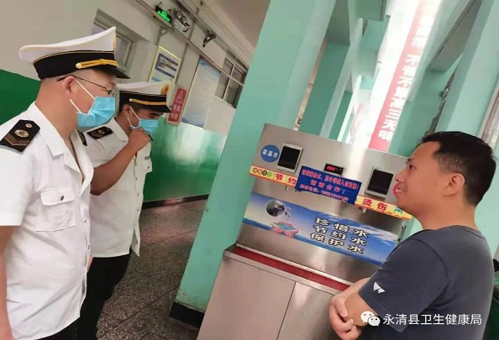
本次监督对学校高考期间突发公共卫生事件应急预案的制定和落实情况，考场的采光、照明及通风情况，饮用水安全情况，医疗急救药品的配备情况，考生宿舍及活动的公共场所的通风消毒情况，防署降温措施落实情况、学生因病缺勤、病因追踪与登记制度、晨检制度等的落实情况进行了检查。针对检查中发现存在的问题，卫生监督员当场下达《卫生监督意见书》，责令限期整改。
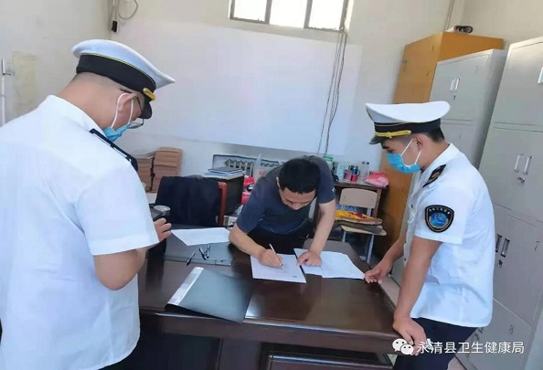
通过此次监督检查，进一步督促了学校落实各项卫生管理制度及相关防控措施，为广大考生创造一个卫生安全的考试环境。

